GALERIE KREMERS
Schmiedehof 17 (Eingang Eberhard-Roters-Platz) 10965 Berlin
Öffnungszeiten: Mo – Fr, 11 h – 18 h und nach Vereinbarung
T. +49 30 469 98 068 /+49 176 647 27 247 - www.galerie-kremers.com - info@galerie-kremers.
Die Galerie Kremers freut sich, Sie zum Besuch der Ausstellung am 24.07.20 von 19h-21h einzuladen:
BITTE MUND-NASENSCHUTZ MITBRINGEN und Abstandspflicht beachten!

UWE BREMER
Die Manieren der Viren oder Coronare Kommentare
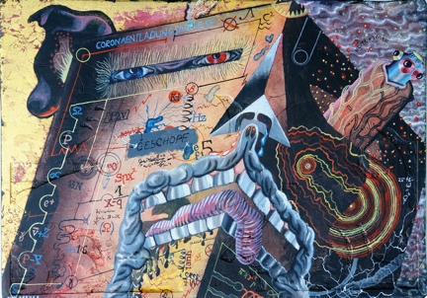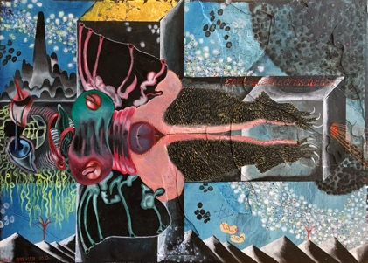
Dass sich gerade Uwe Bremer dazu herausgefordert fühlt, die Machenschaften des Corona-Virus künstlerisch in Szene setzen, nimmt niemanden Wunder, der ihn kennt. Altmeisterlich gemalt und mit Blattgold veredelt, treibt der Virus auf dem vom Künstler bearbeiteten Holzgrund sein Unwesen. Beteiligt sind neben dem Protagonisten natürlich seine Opfer, aber auch ins Bild gesetzte mathematische Objekte, für die Uwe Bremer, kennt man seine kosmologischen Stillleben, schon immer eine Schwäche hatte.

Die Arbeiten sind wahre Kleinode und mit ihren prachtvollen Farben und barocken Formen eine Augenweide Ob ihre Betrachtung einen angstfreieren Umgang mit dem Virus zur Folge hat, vermag ich nicht zu beurteilen, die Gemälde sind in jedem Fall nicht ansteckend und das Unheimliche und das Schöne gehen hier eine sehr enge Symbiose ein. Preis pro Kleinod: €6000.-
Zu betrachten sind sie in der GALERIE KREMERS vom 24.7.20 bis zum 31.8.20 von Mo – Fr zwischen 11 und 18 Uhr.

Abb.: Coronaentladungsimpulse, Coronazungenrotationswirbel, Coronacalabikernschatten (oben), Coronaausstralisdoppelsteckling, Öl auf Holzschnittgrund mit Blattgoldbegleitung, 46 x 64 cm

